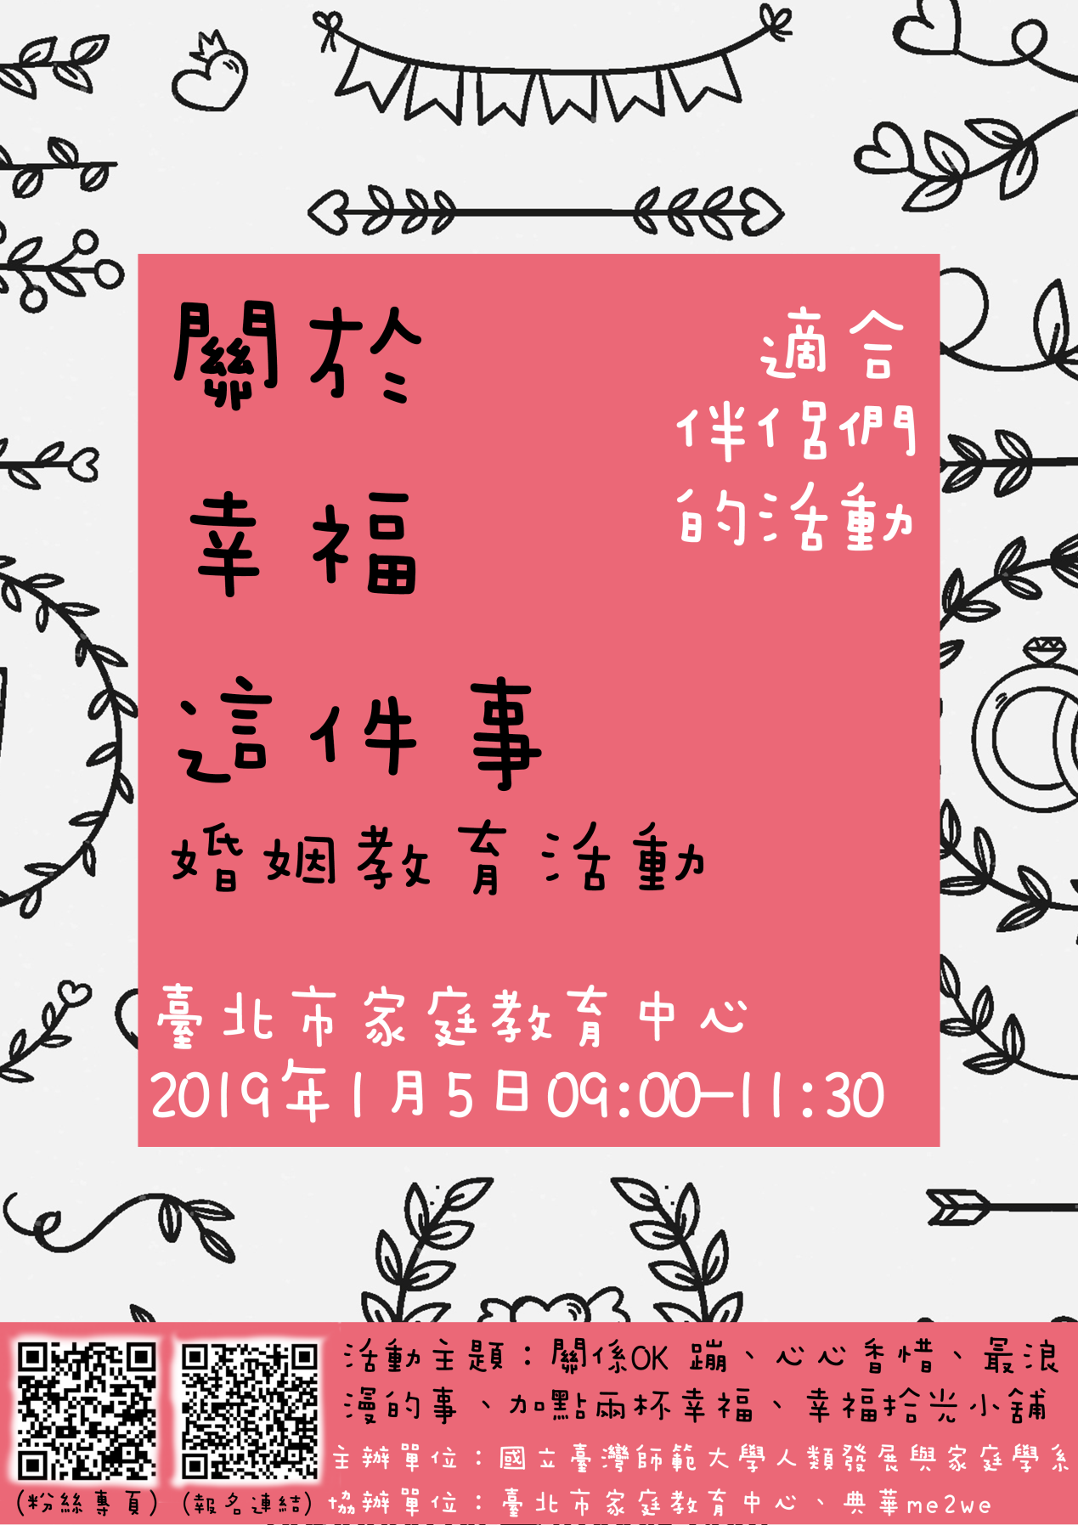

https://reurl.cc/LmA5x

【活動資訊】關於幸福這件事—活動報名開跑！
想透過輕鬆無壓的有趣的小活動，了解更多關係經營小撇步嗎？
歡迎攜伴揪團參加由師大人發系婚姻教育課程成員領軍的「關於幸福這件事」婚姻嘉年華活動！
不僅全程免費，參加者還可以獲得精美小禮物，以及抽獎機會～
【日期】2019/1/5(六)
【時間】09:00-11:30
【地點】臺北市家庭教育中心(近捷運松江南京站)
【費用】完全免費！完全免費！完全免費！

活動日期：2019年1月5日
活動時間：09:00-11:30
活動地點：臺北市家庭教育中心
活動流程：08:30-08:50報到
09:00-09:50第一場次
09:55-10:10中場休息
10:10-11:00第二場次
11:10-11:30抽獎＆滿載而歸
主辦單位：國立臺灣師範大學人類發展與家庭學系
協辦單位：臺北市家庭教育中心、典華me2we

活動介紹：
A 關係OK 蹦_溝通練習
想知道自己的溝通類型嗎？想知道怎麼和伴侶感情增溫嗎？遇到衝突怎麼辦呢？歡迎來關係ok蹦和我們一起透過遊戲來提升親密關係哦！
B 你的話 我的畫_賓果小遊戲
越來越多人選擇先以同居作為婚姻的初探。
究竟同居會有什麼的影響？
進入同居關係之前，又應該做什麼準備呢？
C 最浪漫的事-和你一起慢慢變老_互動小遊戲
最浪漫的事不是鮮花和禮物
而是和你一起慢慢變老
一路上的點點滴滴收在記憶的寶盒
留到以後坐在搖椅上取出來笑笑
最浪漫的事不是熾熱的愛情
而是和你一起慢慢變老
即使到我們老得哪兒也去不了
我們還是對方心裡的珍寶
D 加點兩杯幸福_互動小遊戲
從認識到交往，從交往到同居兩人的世界裡，需要兩倍的幸福和勇氣。
E 幸福拾光小舖_乾燥花、沐浴球、小卡片手做
